Szybki szacunek wskaźnika cen towarów i usług konsumpcyjnych we wrześniu 2026 r.
Szybki szacunek wskaźnika cen towarów i usług konsumpcyjnych ma charakter wstępny i może ulec zmianie.
Ceny towarów i usług konsumpcyjnych według szybkiego szacunku we wrześniu 2026 r. wzrosły o 4,0% (wskaźnik cen 104,0) w porównaniu z ana-logicznym miesiącem ub. roku, a w porównaniu z poprzednim miesiącem wzrosły o 0,7% (wskaź-nik cen 100,7).
4,0%
wzrost cen w porównaniu
z wrześniem 2025 r.
UWAGA: Począwszy od danych za 2026 rok, wskaźnik CPI jest liczony zgodnie z międzynarodową klasyfikacją COICOP 2018.
Więcej informacji na temat zmian w badaniu cen towarów i usług konsumpcyjnych opublikowano na stronie GUS: Bieżące informacje o inflacji.
Tablica 1. Szybki szacunek wskaźnika cen towarów i usług konsumpcyjnych we wrześniu 2026 r.
WYSZCZEGÓLNIENIE | 09 2026
WYSZCZEGÓLNIENIE | 09 2025=100 | 08 2026=100
OGÓŁEM | 104,0 | 100,7
Żywność i napoje bezalkoholowe | 99,5 | 100,1
Energia elektryczna, gaz i inne paliwa | 104,9 | 100,9
Paliwa i smary do prywatnych środków transportu | 136,1 | 109,2

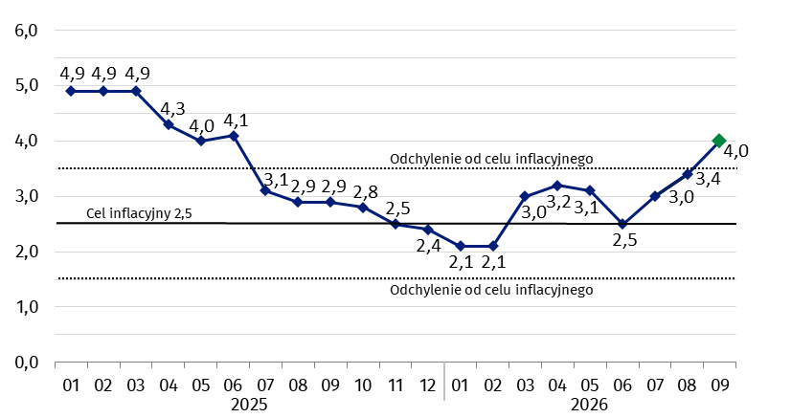
Wykres 1. Zmiany cen towarów i usług konsumpcyjnychª w stosunku do analogicznego okresu roku poprzedniego (w %)
a Dane ostateczne z wyjątkiem informacji opracowanej według szybkiego szacunku we wrześniu 2026 r.
W przypadku cytowania tej publikacji prosimy o podanie jej tytułu oraz wskazanie Głównego Urzędu Statystycznego (GUS) jako autora. W sytuacji publikowania własnych obliczeń wykonanych na podstawie danych z tej publikacji, należy dodać zapis: Opracowanie własne na podstawie danych z publikacji GUS pt. „Szybki szacunek wskaźnika cen towarów i usług konsumpcyjnych we wrześniu 2026 r.”.
Opracowanie merytoryczne:  Departament Cen i Usług  Dyrektor Ewa Adach-Stankiewicz  Tel: 22 608 31 24 | Rozpowszechnianie:  Wydział Prasowy  Tel. komórkowy: +48 695 255 032  Tel. stacjonarne: +48 22 608 38 04  +48 22 608 30 09  +48 22 449 41 45  e-mail: obslugaprasowa@stat.gov.pl

stat.gov.pl

@GUS_STAT

@GlownyUrzadStatystyczny

@gus_stat

@GłównyUrządStatystycznyGUS

@Główny Urząd Statystyczny
Powiązane opracowania
Komunikaty i obwieszczenia Prezesa GUS
Informacje sygnalne
Informacja na temat wdrożenia klasyfikacji COICOP 2018 od danych za 2026 rok
Informacje o zmianach w badaniu cen konsumpcyjnych w 2026 roku
Temat dostępny w bazach danych
Dziedzinowa Baza Wiedzy (DBW) Ceny
Bank Danych Makroekonomicznych (BDM)
Bank Danych Lokalnych (BDL)
Wskaźniki cen (Obszary tematyczne: Ceny. Handel)
Ceny (Obszary tematyczne: Ceny. Handel)
Ważniejsze pojęcia dostępne w słowniku
Wskaźnik cen towarów i usług konsumpcyjnych
Cena detaliczna

